
Fast deployment

Прайс-лист [type]

Версия: [version]
Дата: [dated]



Прайс-лист может быть изменён без предварительного уведомления

Hytera Communications Corporation Limited
Address: Hytera Tower, Shenzhen Hi-Tech Industrial Park North, Beihuan RD., Nanshan District, Shenzhen, P.R.C
Web: www.hytera.com Postcode: 518057 Tel: +86 755 26972999 Fax: +86 755 86137139

Оглавление
История изменений 3
Обозначения 4
Внимание 5
E-pack200 ретранслятор Ad-Hoc двухканальный портативный DMR 6
Номенклатура E-pack200 7
Лицензии опциональные для E-pack200 7
Аксессуары для E-pack200 7
E-pole200 ретранслятор Ad-Hoc двухканальный стационарный DMR 8
Номенклатура E-pole200 9
Лицензии опциональные для E-pole200 9
Аксессуары для E-pole200 9
E-center Pro 10
Номенклатура E-center Pro 11
Лицензии опциональные для E-center Pro 11
Аксессуары для E-center Pro 11
E-pack100 TETRA ретранслятор Ad-Hoc портативный 12
Номенклатура E-pack100 TETRA 13
Лицензии опциональные для E-pack100 TETRA 13
Аксессуары для E-pack100 TETRA 13
(Coming Soon) E-SR159P радиостанция КВ портативная 14
Номенклатура E-SR159P 14
Лицензии опциональные для E-SR159P 14
Аксессуары для E-SR159P 14
(Coming Soon) E-SR169V радиостанция КВ мобильная 16
Номенклатура E-SR169V 16
Лицензии опциональные для E-SR169V 16
Аксессуары для E-SR169V 16

История изменений
Дата релиза | Описание
02.2025 | - Релиз
Q2.2025 | - Без изменений
Q3.2025 | - Без изменений
Q4.2025  10.2025  V1 | - Добавлены: C150-V168A60 зарядное устройство, антенны складные TBM-1.1U и TBM-1.6U, TCT-BD-SS3802 антенна позиционирования.
11.2025  V1.1 | - Обновлено описание нескольких позиций.
Q1.2026  01.2026  V1 | - Скорректирован НДС - теперь 22% - в соответствии с этим увеличились цены РРЦ.  - Изменено MOQ для всех типов аккумуляторов, теперь в основном 40шт в коробке, иногда 1шт.  - Все слова «туркменистан» заменены на EAC.  - Добавлены КВ радиостанции.
01.2026  V1.1 | - Скорректирован курс Юаня в прайс-листе РРЦ, курс на этот квартал = 6.98 руб за юань.
Q2.2026  04.2026  V1 | - Стоимость прайс-листа РРЦ указана в китайских юанях (CNY).  - Добавлены: антенны складные TBM-0.9U для E-pack200

Обозначения
GOB | General Optional Board | Опциональная плата
MOQ | Minimum Order Quantity | Минимальный объем заказа
U1 | 400-470MHz | 400-470МГц
U2 | 450-527MHz | 450-527МГц
U3 | 350-400MHz | 350-400МГц
U5 | TX: 806-825MHz, 851-870MHz, 896-902MHz, 935-941MHz  RX: 851-870MHz, 935-941MHz | TX: 806-825МГц, 851-870МГц, 896-902МГц, 935-941МГц  RX: 851-870МГц, 935-941МГц
U9 | 400-480MHz | 400-480МГц
Um | 400-527MHz | 400-527МГц
Up | 340-470MHz | 340-470МГц
Uv | 350-470MHz | 350-470МГц
Ux | 350-527MHz | 350-527МГц
V1 | 136-174MHz | 136-174МГц
B1 или LF | 446MHz, license free PMR | 446MHz, безлицензионный диапазон PMR
F1 | 320-380MHz | 320-380МГц
F3 | 380-430MHz | 380-430МГц
F4 | 405-475MHz | 405-475МГц
F5 | 806-870MHz | 806-870МГц
Fv | 380-475MHz | 380-475МГц
AIE | Air interface encryption | Шифрование радиоинтерфейса
E2EE | End to end encryption | Сквозное шифрование

Внимание
 | - Если перед позицией в прайс-листе стоит символ «-» минус, то возможно она не доступна для заказа. Обязательно перед размещением заказа уточните у вашего поставщика.
 | - Если необходимо установить специальную кастомизированную прошивку, то укажите её версию при заказе.
 | - Любая позиция прайс-листа (как радиостанции, так аксессуары и лицензии) доступна к заказу в количестве от 2 штук (MOQ=2). Заказ на одну единицу товара или лицензии завод не принимает.
- Если необходимо заменить один из аксессуаров из стандартного комплекта радиостанции (например, антенну), то нужно
  - Найти текущий элемент в разделе аксессуары
  - Вычесть его стоимость из стоимости комплекта
  - Удалить описание аксессуара из описания комплекта
  - Добавить стоимость нового аксессуара к комплекту
  - Добавить описание нового аксессуара в описание комплекта
 | - Надпись «туркменистан» в наименовании любого устройства означает, что данное устройство изготовлено и промаркировано по нормам сертификации ГОСТ.
 | - Величина НДС равна 22%.

E-pack200 ретранслятор Ad-Hoc двухканальный портативный DMR
Hytera E-pack200 — это двухканальный ретранслятор DMR ad-hoc для переносного применения. Ретранслятор использует беспроводный интерфейс DMR для быстрой организации однорангового взаимодействия между другими ретрансляторами и создания узкополосной сети ретрансляции. Все это осуществляется без каких-либо IP-соединений между ретрансляторами, таких как оптоволокно и радиорелейная линия. Кроме того, сеть ретрансляторов может передавать голосовые сервисы на двух каналах одновременно. Ретранслятор совместим с радиостанциями Hytera и с радиостанциями DMR Tier II сторонних производителей. E-pack200 легко держать и переносить, лёгкий и компактный.
Ключевые особенности  - В чрезвычайных ситуациях каждая секунда на счёту. Ретранслятор E-pack200 поддерживает функцию push-to-start для быстрого и автоматического создания автономной сети связи сразу после включения питания, что эффективно увеличит радиопокрытие.  - Всего до 31 узла в сети.  - Совместим с E-pole200 и E-pole100, E-pack100.  - Ретранслятор использует беспроводный интерфейс DMR для быстрого создания одноранговой сети передачи групповых вызовов и данных с помощью каскадного соединения. IP-каналы между узлами не нужны вовсе.  - Ретранслятор совместим с радиостанциями Hytera и с радиостанциями сторонних производителей DMR Tier 2, а также с продуктами Hytera ad-hoc первого поколения.  - Если сеть ПМР вышла из строя, то ретранслятор E-pack200 с Сим-картой будет продолжать повторять вызовы или данные по сети LTE. Кроме того, он может предоставить доступ к системе управления и диспетчеризации.  - Сеть ad-hoc, созданная ретрансляторами E-pack200, контролируется системой управления сетью, в которой отображается текущая топологии сети и напряжённость электрического поля по восходящему и нисходящему направлению для каждого E-pack200.  - Ретранслятор E-pack200 может иметь несколько механизмов безопасности, таких как аутентификация, программное и аппаратное шифрование для защиты данных и конфиденциальности. Его можно временно или постоянно отключить через систему диспетчеризации и управления, чтобы предотвратить несанкционированный доступ.  - Рабочая температура от -30℃ до +60℃  - Уровень пыле- влагозащиты: IP67.  - Защита от воздействия окружающей среды MIL-STD-810 C/D/E/F/G.  Тип гарантии от производителя Общий срок гарантии Стоимость % от цены за 1 ед  Стандартная гарантия 24 мес 0  Продление стандартной гарантии на 1 год 36 мес 5%  Продление стандартной гарантии на 2 года 48 мес 10%  Продление стандартной гарантии на 3 года 60 мес 15% | 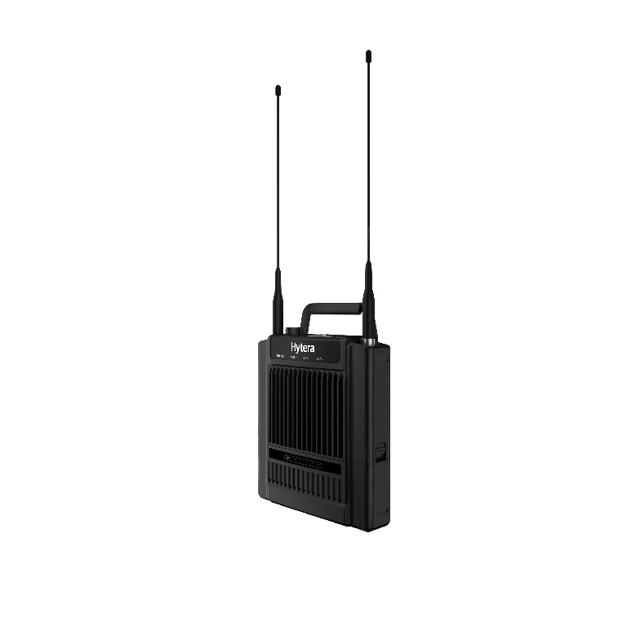
Стандартная комплектация
Ретранслятор E-pack200 | 1 шт
Микрофон-тангента выносная с пультом управления и экраном (SM25A3) | 1 шт
Рама для переноски (11510000065691) | 1 шт
Руководство пользователя на русском языке | 1 шт
Характеристики и комплектация могут быть изменены без предварительного уведомления

Номенклатура E-pack200
Модель | Description | Описание | Цена за ед. GPL, без НДС
VHF
{%tr for item in table_contents_VHF_Epack200%}
{{item.Model}} | {{item.DescriptionEng}} | {{item.DescriptionRus}} | {{item.PriceGPL}}
{%tr endfor %}
UHF
{%tr for item in table_contents_UHF_Epack200%}
{{item.Model}} | {{item.DescriptionEng}} | {{item.DescriptionRus}} | {{item.PriceGPL}}
{%tr endfor %}

Лицензии опциональные для E-pack200
Номер программного продукта | Описание | Цена за ед. GPL, без НДС
{%tr for item in table_contents_lic_Epack200%}
{{item.Model}} | {{item.DescriptionRus}} | {{item.PriceGPL}}
{%tr endfor %}

Аксессуары для E-pack200
Изображение | Модель | Description | Описание | Цена за ед. GPL, без НДС
Электропитание
{%tr for item in table_contents_acc_pow_Epack200%}
{{item.ImageGPL}} | {{item.Model}} | {{item.DescriptionEng}} | {{item.DescriptionRus}} | {{item.PriceGPL}}
{%tr endfor %}
Аудио
{%tr for item in table_contents_acc_aud_Epack200%}
{{item.ImageGPL}} | {{item.Model}} | {{item.DescriptionEng}} | {{item.DescriptionRus}} | {{item.PriceGPL}}
{%tr endfor %}
Кабели
{%tr for item in table_contents_acc_cab_Epack200%}
{{item.ImageGPL}} | {{item.Model}} | {{item.DescriptionEng}} | {{item.DescriptionRus}} | {{item.PriceGPL}}
{%tr endfor %}
Ношение и крепёж
{%tr for item in table_contents_acc_mou_Epack200%}
{{item.ImageGPL}} | {{item.Model}} | {{item.DescriptionEng}} | {{item.DescriptionRus}} | {{item.PriceGPL}}
{%tr endfor %}
Разное
{%tr for item in table_contents_acc_oth_Epack200%}
{{item.ImageGPL}} | {{item.Model}} | {{item.DescriptionEng}} | {{item.DescriptionRus}} | {{item.PriceGPL}}
{%tr endfor %}
Антенны
{%tr for item in table_contents_acc_ant_Epack200%}
{{item.ImageGPL}} | {{item.Model}} | {{item.DescriptionEng}} | {{item.DescriptionRus}} | {{item.PriceGPL}}
{%tr endfor %}

E-pole200 ретранслятор Ad-Hoc двухканальный стационарный DMR
Hytera E-pole200 — это двухканальный ретранслятор DMR ad-hoc, разработанный для создания инновационной сети для безопасной и надёжной радиосвязи в городских условиях, в горах, в лесу и других местах с отсутствием сетевой инфраструктуры. Ретранслятор использует интерфейс беспроводной связи DMR для быстрой организации одноранговой сети ретрансляции голоса без каких-либо IP-соединений. Ретранслятор может осуществлять голосовые услуги на двух каналах одновременно. Кроме того, ретранслятор можно монтировать на столбе или стене.
Ключевые особенности  - До 31 ретранслятора могут автоматически соединяться друг с другом без какой-либо IP-связи, например, оптоволоконной или радиорелейной. В такой одноранговой сети потеря одного или нескольких ретрансляторов не влияет на работу всей сети.  - Совместим с E-pack200 и E-pole100, E-pack100.  - Ретранслятор может питаться от аккумулятора, солнечной батареи или базовой станции транкинговой связи (–48 В), что соответствует различным сценариям применения.  - Ретранслятор совместим с радиостанциями Hytera или сторонними DMR Tier 2 радиостанциями, а также с продуктами Hytera ad hoc первого поколения.  - Ретранслятор, установленный на большой высоте, может передавать данные на расстоянии более 50 км благодаря высокой мощности передачи. При установленной SIM-карте ретранслятор может образовывать сети ретрансляции через сотовые сети.  - Ретранслятор может получать доступ к системе управления и диспетчеризации через общедоступную сеть LTE, не ограничиваясь расстоянием.  - Создаваемая ретрансляторами сеть ad-hoc может визуализироваться системой управления сетью в режиме реального времени, включая топологию сети и напряжённость электрического поля.  - Рабочая температура от -30℃ до +60℃  - Уровень пыле- влагозащиты: IP65.  - Защита от воздействия окружающей среды MIL-STD-810 C/D/E/F/G.  Тип гарантии от производителя Общий срок гарантии Стоимость % от цены за 1 ед  Стандартная гарантия 24 мес 0  Продление стандартной гарантии на 1 год 36 мес 5%  Продление стандартной гарантии на 2 года 48 мес 10%  Продление стандартной гарантии на 3 года 60 мес 15% | 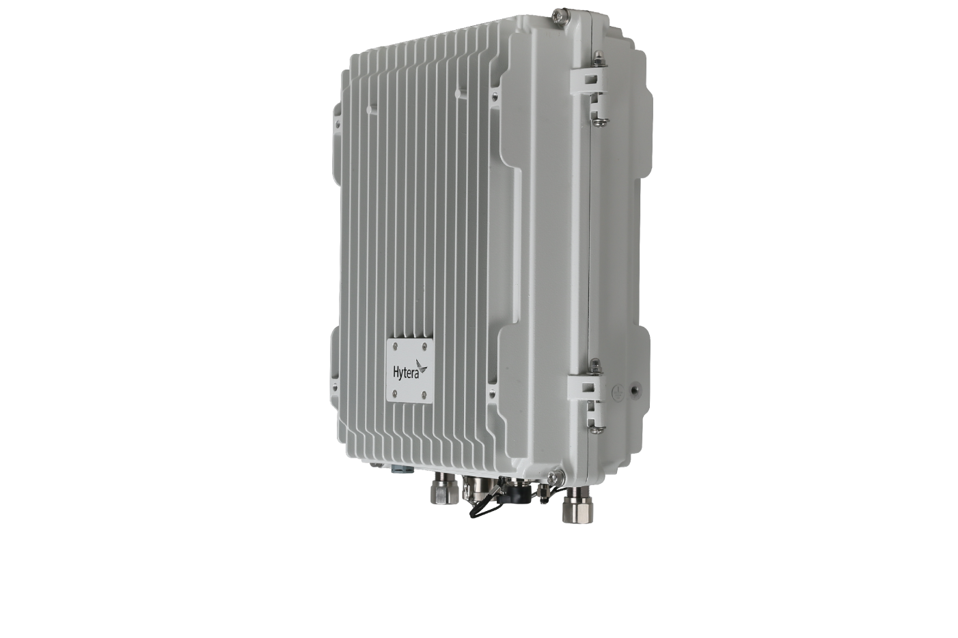
Стандартная комплектация
Ретранслятор E-pole200 | 1 шт
Крепёж для установки E-pole200 на трубостойке | 1 шт
Руководство пользователя на русском языке | 1 шт
Характеристики и комплектация могут быть изменены без предварительного уведомления

Номенклатура E-pole200
Модель | Description | Описание | Цена за ед. GPL, без НДС
VHF
{%tr for item in table_contents_VHF_Epole200%}
{{item.Model}} | {{item.DescriptionEng}} | {{item.DescriptionRus}} | {{item.PriceGPL}}
{%tr endfor %}
UHF
{%tr for item in table_contents_UHF_Epole200%}
{{item.Model}} | {{item.DescriptionEng}} | {{item.DescriptionRus}} | {{item.PriceGPL}}
{%tr endfor %}

Лицензии опциональные для E-pole200
Номер программного продукта | Описание | Цена за ед. GPL, без НДС
{%tr for item in table_contents_lic_Epole200%}
{{item.Model}} | {{item.DescriptionRus}} | {{item.PriceGPL}}
{%tr endfor %}

Аксессуары для E-pole200
Изображение | Модель | Description | Описание | Цена за ед. GPL, без НДС
Электропитание
{%tr for item in table_contents_acc_pow_Epole200%}
{{item.ImageGPL}} | {{item.Model}} | {{item.DescriptionEng}} | {{item.DescriptionRus}} | {{item.PriceGPL}}
{%tr endfor %}
Аудио
{%tr for item in table_contents_acc_aud_Epole200%}
{{item.ImageGPL}} | {{item.Model}} | {{item.DescriptionEng}} | {{item.DescriptionRus}} | {{item.PriceGPL}}
{%tr endfor %}
Кабели
{%tr for item in table_contents_acc_cab_Epole200%}
{{item.ImageGPL}} | {{item.Model}} | {{item.DescriptionEng}} | {{item.DescriptionRus}} | {{item.PriceGPL}}
{%tr endfor %}
Ношение и крепёж
{%tr for item in table_contents_acc_mou_Epack200%}
{{item.ImageGPL}} | {{item.Model}} | {{item.DescriptionEng}} | {{item.DescriptionRus}} | {{item.PriceGPL}}
{%tr endfor %}
Разное
{%tr for item in table_contents_acc_oth_Epole200%}
{{item.ImageGPL}} | {{item.Model}} | {{item.DescriptionEng}} | {{item.DescriptionRus}} | {{item.PriceGPL}}
{%tr endfor %}
Антенны
{%tr for item in table_contents_acc_ant_Epole200%}
{{item.ImageGPL}} | {{item.Model}} | {{item.DescriptionEng}} | {{item.DescriptionRus}} | {{item.PriceGPL}}
{%tr endfor %}

E-center pro Мобильный центр диспетчеризации
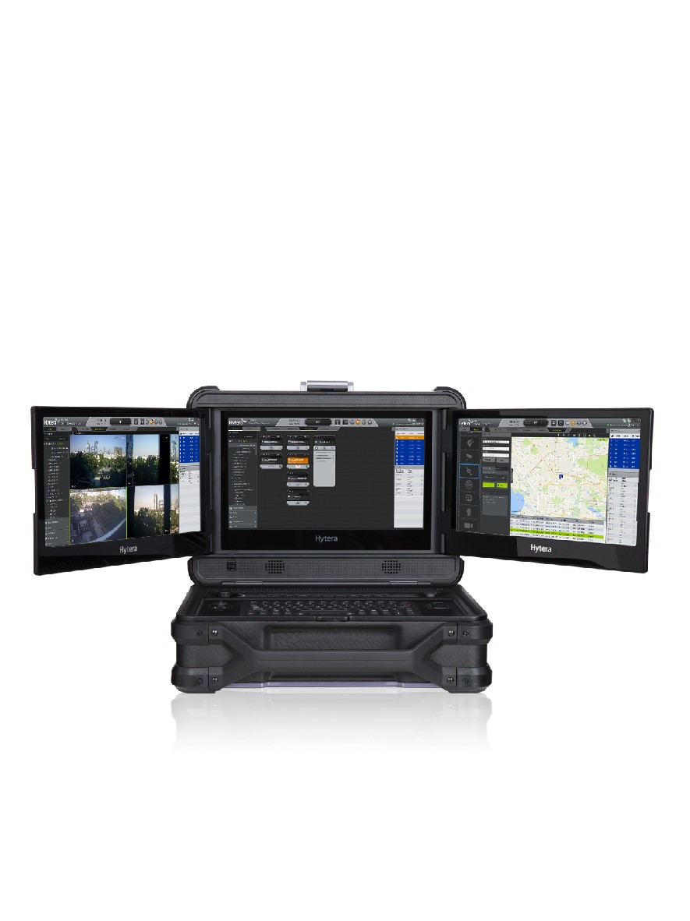
Hytera E-center Pro — это портативное устройство для осуществления командных и диспетчерских операций в полевых условиях. Не полагаясь на какую-либо инфраструктуру, E-center легко развёртывается и работает автономно. Конструкция с тремя экранами позволяет вам одновременно видеть карту, видео и интерфейс диспетчерской связи, получать информацию прямо с полей, оперативно выполнять управление командой. Кроме того, E-center поддерживает многоканальные режимы доступа для облегчения взаимосвязи с устройствами в полевых условиях.
Ключевые особенности  - Интегрированная портативная конструкция, вес всего 15 кг, быстрое развёртывание, быстрая загрузка, быстрая связь, легко переместить на место чрезвычайной ситуации.  - Независимость от источника питания, встроенный аккумулятор большой ёмкости 185 Вт·ч, быстрая зарядка, поддержка различных режимов питания, таких как сеть 220В, генератор, питание транспортного средства, поддержка быстрого подключения резервного аккумулятора.  - В соответствии с функцией диспетчерского программного обеспечения, одновременно могут отображаться несколько страниц операций, например: карты, связь и видео.  - Устройство имеет встроенный микрофон и динамик, а также поддерживает внешний микрофон, микрофон и наушники.  - Поддерживает различные варианты голосового ввода и вывода, отвечая требованиям голосового управления на месте. Доступ к видеонаблюдению с помощью HD-камеры с программным обеспечением для планирования, поддерживает свободное управление направлением съёмки и фокусным расстоянием.  - Оборудование объединяет модули GSM/3G/4G и WiFi, поддерживает спутниковые и другие обратные линии связи, а также может отправлять голос, видео и данные в тыловой командный центр с помощью программного обеспечения для планирования для формирования команды связи.  Тип гарантии от производителя Общий срок гарантии Стоимость % от цены за 1 ед  Стандартная гарантия 24 мес 0  Продление стандартной гарантии на 1 год 36 мес 5%  Продление стандартной гарантии на 2 года 48 мес 10%  Продление стандартной гарантии на 3 года 60 мес 15% | Стандартная комплектация  Компьютер E-center Pro 1 шт  Руководство пользователя на русском языке 1 шт  Характеристики и комплектация могут быть изменены без предварительного уведомления

Номенклатура E-center Pro
Модель | Description | Описание | Цена за ед. GPL, без НДС
{%tr for item in table_contents_EcenterPro%}
{{item.Model}} | {{item.DescriptionEng}} | {{item.DescriptionRus}} | {{item.PriceGPL}}
{%tr endfor %}

Лицензии опциональные для E-center Pro
Номер программного продукта | Описание | Цена за ед. GPL, без НДС
{%tr for item in table_contents_lic_EcenterPro%}
{{item.Model}} | {{item.DescriptionRus}} | {{item.PriceGPL}}
{%tr endfor %}

Аксессуары для E-center Pro
Изображение | Модель | Description | Описание | Цена за ед. GPL, без НДС
Электропитание
{%tr for item in table_contents_acc_pow_EcenterPro%}
{{item.ImageGPL}} | {{item.Model}} | {{item.DescriptionEng}} | {{item.DescriptionRus}} | {{item.PriceGPL}}
{%tr endfor %}
Аудио
{%tr for item in table_contents_acc_aud_EcenterPro%}
{{item.ImageGPL}} | {{item.Model}} | {{item.DescriptionEng}} | {{item.DescriptionRus}} | {{item.PriceGPL}}
{%tr endfor %}
Кабели
{%tr for item in table_contents_acc_cab_EcenterPro%}
{{item.ImageGPL}} | {{item.Model}} | {{item.DescriptionEng}} | {{item.DescriptionRus}} | {{item.PriceGPL}}
{%tr endfor %}
Ношение и крепёж
{%tr for item in table_contents_acc_mou_EcenterPro%}
{{item.ImageGPL}} | {{item.Model}} | {{item.DescriptionEng}} | {{item.DescriptionRus}} | {{item.PriceGPL}}
{%tr endfor %}
Разное
{%tr for item in table_contents_acc_oth_EcenterPro%}
{{item.ImageGPL}} | {{item.Model}} | {{item.DescriptionEng}} | {{item.DescriptionRus}} | {{item.PriceGPL}}
{%tr endfor %}
Антенны
{%tr for item in table_contents_acc_ant_EcenterPro%}
{{item.ImageGPL}} | {{item.Model}} | {{item.DescriptionEng}} | {{item.DescriptionRus}} | {{item.PriceGPL}}
{%tr endfor %}

E-pack100 TETRA ретранслятор Ad-Hoc портативный
Портативный ретранслятор Ad-hoc E-pack100 TETRA предназначен для создания безопасных и гибких мобильных сетей связи в районах без сетевой инфраструктуры. Благодаря конструкции E-pack100 можно легко переносить в рюкзаке в разные места для расширения зоны покрытия связи. Подходит для экстренной связи.
Ключевые особенности  - Hytera E-pack (Tetra) может создать беспроводную мобильную сеть ad-hoc, в которой есть 3 узла. Сеть ad-hoc является самонастраивающейся и динамичной, в которой узлы E-pack могут свободно перемещаться.  - Если один узел E-pack отходит от сети или выходит из строя, голос автоматически направляется на другой узел E-pack, чтобы гарантировать непрерывность соединения.  - Сеть E-pack не требует настройки на месте. Она способна создавать и объединять сети для развёртывания системы связи сразу после включения.  - Любой сетевой узел E-pack может быть подключён к командному центру для реализации единого командного и оперативного управления сетью E-pack с помощью командного центра.  Тип гарантии от производителя Общий срок гарантии Стоимость % от цены за 1 ед  Стандартная гарантия 24 мес 0  Продление стандартной гарантии на 1 год 36 мес 5%  Продление стандартной гарантии на 2 года 48 мес 10%  Продление стандартной гарантии на 3 года 60 мес 15% | 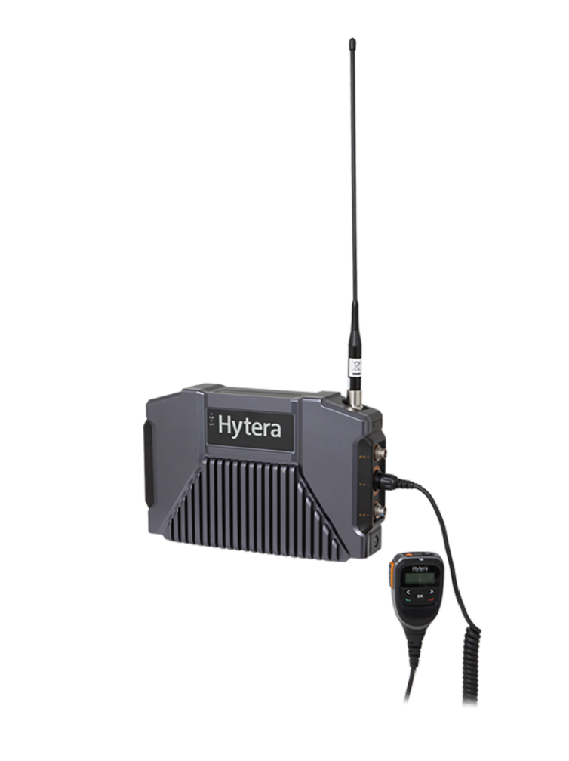
Стандартная комплектация
Ретранслятор E-pack100 | 1 шт
Микрофон-тангента выносная с пультом управления и экраном (SM | 1 шт
Рама для переноски | 1 шт
Руководство пользователя на русском языке | 1 шт
Характеристики и комплектация могут быть изменены без предварительного уведомления

Номенклатура E-pack100 TETRA
Модель | Description | Описание | Цена за ед. GPL, без НДС
F3
{%tr for item in table_contents_300_Epack100TETRA%}
{{item.Model}} | {{item.DescriptionEng}} | {{item.DescriptionRus}} | {{item.PriceGPL}}
{%tr endfor %}

Лицензии опциональные для E-pack100 TETRA
Номер программного продукта | Описание | Цена за ед. GPL, без НДС
{%tr for item in table_contents_lic_Epack100TETRA%}
{{item.Model}} | {{item.DescriptionRus}} | {{item.PriceGPL}}
{%tr endfor %}

Аксессуары для E-pack100 TETRA
Изображение | Модель | Description | Описание | Цена за ед. GPL, без НДС
Электропитание
{%tr for item in table_contents_acc_pow_Epack100TETRA%}
{{item.ImageGPL}} | {{item.Model}} | {{item.DescriptionEng}} | {{item.DescriptionRus}} | {{item.PriceGPL}}
{%tr endfor %}
Аудио
{%tr for item in table_contents_acc_aud_Epack100TETRA%}
{{item.ImageGPL}} | {{item.Model}} | {{item.DescriptionEng}} | {{item.DescriptionRus}} | {{item.PriceGPL}}
{%tr endfor %}
Кабели
{%tr for item in table_contents_acc_cab_Epack100TETRA%}
{{item.ImageGPL}} | {{item.Model}} | {{item.DescriptionEng}} | {{item.DescriptionRus}} | {{item.PriceGPL}}
{%tr endfor %}
Ношение и крепёж
{%tr for item in table_contents_acc_mou_Epack100TETRA%}
{{item.ImageGPL}} | {{item.Model}} | {{item.DescriptionEng}} | {{item.DescriptionRus}} | {{item.PriceGPL}}
{%tr endfor %}
Разное
{%tr for item in table_contents_acc_oth_Epack100TETRA%}
{{item.ImageGPL}} | {{item.Model}} | {{item.DescriptionEng}} | {{item.DescriptionRus}} | {{item.PriceGPL}}
{%tr endfor %}
Антенны
{%tr for item in table_contents_acc_ant_Epack100TETRA%}
{{item.ImageGPL}} | {{item.Model}} | {{item.DescriptionEng}} | {{item.DescriptionRus}} | {{item.PriceGPL}}
{%tr endfor %}

(Coming Soon) E-SR159P радиостанция КВ портативная
Радиостанция КВ портативная модели ESR159P
Ключевые особенности  - Используемые частоты 1,6 – 30МГц  - Выходная мощность 20 Вт  - Быстрое сканирование  - Модульная конструкция  - Встроенное 256 AES шифрование  - Аудиокодек с коррекцией ошибок  - Средняя дальность  - Передача голоса и данных  - Диапазон рабочих температур: от –40°C до +65°C  - Масса 6кг  - Пылевлагозащита IP67  Тип гарантии от производителя Общий срок гарантии Стоимость % от цены за 1 ед  Стандартная гарантия 24 мес 0  Продление стандартной гарантии на 1 год 36 мес 5%  Продление стандартной гарантии на 2 года 48 мес 10%  Продление стандартной гарантии на 3 года 60 мес 15% | 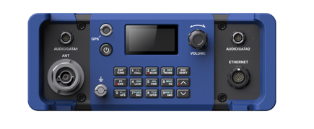
Стандартная комплектация
Ретранслятор E-SR159P | 1 шт
Микрофон-тангента выносная с пультом управления и экраном (SM33A1) | 1 шт
Рама для переноски (KCP2601) | 1 шт
Руководство пользователя на русском языке | 1 шт
Характеристики и комплектация могут быть изменены без предварительного уведомления

Номенклатура E-SR159P
Модель | Description | Описание | Цена за ед. GPL, без НДС
{%tr for item in table_contents_VHF_ESR159P%}
{{item.Model}} | {{item.DescriptionEng}} | {{item.DescriptionRus}} | {{item.PriceGPL}}
{%tr endfor %}

Лицензии опциональные для E-SR159P
Номер программного продукта | Описание | Цена за ед. GPL, без НДС
{%tr for item in table_contents_lic_ESR159P%}
{{item.Model}} | {{item.DescriptionRus}} | {{item.PriceGPL}}
{%tr endfor %}

Аксессуары для E-SR159P
Изображение | Модель | Description | Описание | Цена за ед. GPL, без НДС
Электропитание
{%tr for item in table_contents_acc_pow_ESR159P%}
{{item.ImageGPL}} | {{item.Model}} | {{item.DescriptionEng}} | {{item.DescriptionRus}} | {{item.PriceGPL}}
{%tr endfor %}
Аудио
{%tr for item in table_contents_acc_aud_ESR159P%}
{{item.ImageGPL}} | {{item.Model}} | {{item.DescriptionEng}} | {{item.DescriptionRus}} | {{item.PriceGPL}}
{%tr endfor %}
Кабели
{%tr for item in table_contents_acc_cab_ESR159P%}
{{item.ImageGPL}} | {{item.Model}} | {{item.DescriptionEng}} | {{item.DescriptionRus}} | {{item.PriceGPL}}
{%tr endfor %}
Ношение и крепёж
{%tr for item in table_contents_acc_mou_ESR159P%}
{{item.ImageGPL}} | {{item.Model}} | {{item.DescriptionEng}} | {{item.DescriptionRus}} | {{item.PriceGPL}}
{%tr endfor %}
Разное
{%tr for item in table_contents_acc_oth_ESR159P%}
{{item.ImageGPL}} | {{item.Model}} | {{item.DescriptionEng}} | {{item.DescriptionRus}} | {{item.PriceGPL}}
{%tr endfor %}
Антенны
{%tr for item in table_contents_acc_ant_ESR159P%}
{{item.ImageGPL}} | {{item.Model}} | {{item.DescriptionEng}} | {{item.DescriptionRus}} | {{item.PriceGPL}}
{%tr endfor %}

(Coming Soon) E-SR169V радиостанция КВ мобильная
Радиостанция КВ мобильная модели E-SR169V
Ключевые особенности  - Используемые частоты 1,5 – 30МГц  - Выходная мощность 125/50/20 Вт  - Связь на средней или большой дистанции  - Установка в автомобиле или на столе  - Интеллектуальный выбор частот, высокое качество голоса, защита данных.  - SDR архитектура, цифровая модуляция с постоянной огибающей  - Сканирование всей полосы частот  - Передача данных и шифрование  - Диапазон рабочих температур: от –30°C до +65°C  - Масса 4,5кг  - Пылевлагозащита IP54  Тип гарантии от производителя Общий срок гарантии Стоимость % от цены за 1 ед  Стандартная гарантия 24 мес 0  Продление стандартной гарантии на 1 год 36 мес 5%  Продление стандартной гарантии на 2 года 48 мес 10%  Продление стандартной гарантии на 3 года 60 мес 15% | 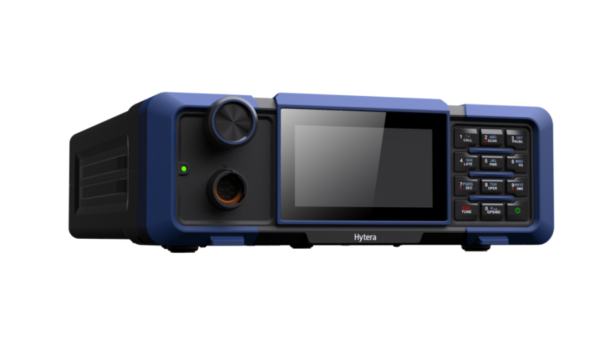
Стандартная комплектация
Ретранслятор E-SR169V | 1 шт
Руководство пользователя на русском языке | 1 шт
Характеристики и комплектация могут быть изменены без предварительного уведомления

Номенклатура E-SR169V
Модель | Description | Описание | Цена за ед. GPL, без НДС
{%tr for item in table_contents_VHF_ESR169V%}
{{item.Model}} | {{item.DescriptionEng}} | {{item.DescriptionRus}} | {{item.PriceGPL}}
{%tr endfor %}

Лицензии опциональные для E-SR169V
Номер программного продукта | Описание | Цена за ед. GPL, без НДС
{%tr for item in table_contents_lic_ESR169V%}
{{item.Model}} | {{item.DescriptionRus}} | {{item.PriceGPL}}
{%tr endfor %}

Аксессуары для E-SR169V
Изображение | Модель | Description | Описание | Цена за ед. GPL, без НДС
Электропитание
{%tr for item in table_contents_acc_pow_ESR169V%}
{{item.ImageGPL}} | {{item.Model}} | {{item.DescriptionEng}} | {{item.DescriptionRus}} | {{item.PriceGPL}}
{%tr endfor %}
Аудио
{%tr for item in table_contents_acc_aud_ESR169V%}
{{item.ImageGPL}} | {{item.Model}} | {{item.DescriptionEng}} | {{item.DescriptionRus}} | {{item.PriceGPL}}
{%tr endfor %}
Кабели
{%tr for item in table_contents_acc_cab_ESR169V%}
{{item.ImageGPL}} | {{item.Model}} | {{item.DescriptionEng}} | {{item.DescriptionRus}} | {{item.PriceGPL}}
{%tr endfor %}
Ношение и крепёж
{%tr for item in table_contents_acc_mou_ESR169V%}
{{item.ImageGPL}} | {{item.Model}} | {{item.DescriptionEng}} | {{item.DescriptionRus}} | {{item.PriceGPL}}
{%tr endfor %}
Разное
{%tr for item in table_contents_acc_oth_ESR169V%}
{{item.ImageGPL}} | {{item.Model}} | {{item.DescriptionEng}} | {{item.DescriptionRus}} | {{item.PriceGPL}}
{%tr endfor %}
Антенны
{%tr for item in table_contents_acc_ant_ESR169V%}
{{item.ImageGPL}} | {{item.Model}} | {{item.DescriptionEng}} | {{item.DescriptionRus}} | {{item.PriceGPL}}
{%tr endfor %}



